2013-2014学年度第一学期期中考试题（卷）
八年级 物理
一、选择题（每题3分，共36分）
题号 | 1 | 2 | 3 | 4 | 5 | 6 | 7 | 8 | 9 | 10 | 11 | 12
答案
1．一个正常发育的中学生的身高大约为
A．0.15 m B．150 m C．15 m D．1.5 m
2．游客坐在船中逆流而上，若说他是静止的，则选择的参照物是
A.船舱 B.河水 C.迎面驶来的船 D.河岸上的树木
3．在跳远比赛中，用皮卷尺测量比赛成绩，若在测量时将皮卷尺拉得太紧，则测量值会
A. 变大 B. 变小 C. 不变 D. 都有可能 
4．《梦溪笔谈》中有这样的叙述：行军宿营，士兵枕着牛皮制的箭筒睡在地上，能及早听到夜袭敌人的马蹄声，这是因为
A．马蹄声不能由空气传到人耳 B．马蹄踏在地面上时，使土地振动而发声
C．睡在地上能感觉地面振动 D．土地传播声音的速度比空气快
5．下列四个句子：①这首歌调子太高，我唱不上去 ；②引吭高歌；③她是唱高音的；④请勿高声喧哗．其中“高”字指音调的是
A．①② B．②④ C．①③ D．③④
6．关于声现象，下列说法错误的是
A．“闻其声而知其人”是根据声音的音色来判断的
B．用超声波清洗眼镜，说明声波具有能量
C．听诊器能增大内脏的振幅，使响度增大 D．“隔墙有耳”说明固体能传声
7.下列四个实验中，不能使蒸发加快的是
A．把地上的积水用扫把扫开 B．用电吹风把湿头发吹干
C．将新鲜的蔬菜装入塑料袋放入冰箱冷藏 D．将湿衣服摊开晒在通风向阳处
8. 沸腾是（ ）的汽化现象．
A．只在液体表面发生 B．在液体的表面和内部同时发生
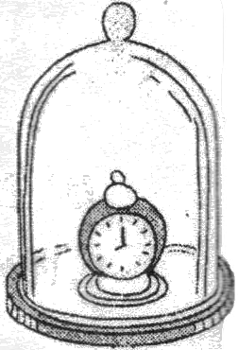
C．只在液体的内部发生 D．在液体的表面和内部都不发生
9. 如图所示，把正在响铃的闹钟放在玻璃罩内，逐渐抽出其中的空气，闹钟的声音会逐渐变小，直至听不到声音，这个实验说明了
A．声音是由物体振动产生的 B．声音必须通过介质才能传播
C．声音在玻璃罩中发生了反射 D．声波在传播过程中能量逐渐减少
10. 小明与妈妈去商店买新碗时，看到妈妈将新碗拎起后轻轻敲击它，根据敲击声来判断碗是否有裂缝，进行判断的根据是声音的（ ）
A．音调 B．音色 C．响度 D．噪声
11. 雨后晴朗的夜晚为了不踩到地面的积水，下列判断中正确的是
A．迎着月光走，地上发亮处是水；背着月光走，地上暗处是水
B．迎着月光走，地上暗处是水；背着月光走，地上发亮处是水
C．无论迎着月光走还是背着月光走，地上发亮处都应是水
D．无论迎着月光走还是背着月光走，地上暗处都应是水
12.如下图中，表示非晶体熔化时温度随时间变化的图象是
A．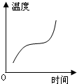 | B．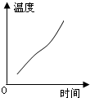 | C．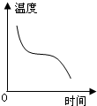 | D．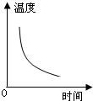
二、填空题(每空1分，共30分)
13、在物理学里，我们把物体位置的变化叫做_________ 。判断一个物体究竟是在运动还是静止时，必须选择另一物体做标准，我们把这个被选作标准的物体叫________。人坐在橡皮筏上随湍急的河水漂流，人相对河岸是________的，相对________是静止的。
14、速度等于运动物体在____ __内通过的路程，其公式为 。
15、小刚在体育60m跑的测试项目中，体育老师记下了他跑到60m处所用的时间是10s。他跑这60m的平均速度是 m／s，合 km／h。
16、人耳所能听到声波的频率范围常在 至 之间。频率高于 的声波叫做超声波；频率低于 的声波叫次声波。
17、下列做法采用哪种方法来防治噪声：（选填“声源处”、“传播过程中”或“人耳处”）
1）飞机旁的工作人员带上耳罩______________；2) 学校附近禁止汽车鸣笛______________；
3)高速公路两侧安装透明板墙______________；
18、冬天的早晨会出现晶莹剔透的霜，她是由水蒸气 _________ 形成的（填写物态变化名称），在这个过程中水蒸气会 _________ （吸收/放出）热量。
19、下列现象，各属于哪一种物态变化
(1)用钢水浇铸火车轮是_____ _____； (2) 春天，冰雪融化汇成溪流_______ ___；
(3)夏天早晨出现的“露水”是_____ _；(4)冬天，冻了冰的衣服也变干了__ _；
(5)大气中水蒸气凝成小水珠，形成降雨_________
20、所有气体在温度 都可以液化；压缩 时(或增大压强)也可以使气体可以液化。常用的液化石油气，是在常温条件下，用 的方法使它成为液体贮存在钢瓶里的。
21、光在同一种 中是沿 传播的，光在 中传播速度最大，是 m/s，常温下空气中声速是 m/s。
三、作图题（每题4分，共6分）
22、如下左图所示，一细束光线照射到平面镜上，根据反射定律画出这束光线经平面镜反射后的光线．
23、如下右图所示，太阳光线与水平面成30°角，若要用镜子将太阳光线反射到竖直的深井里，镜面应应如何放置，请在图中画出其光路图。
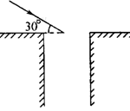
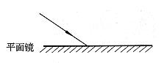

四、实验题（每空2分，共18分）
24、如下图悬挂着的乒乓球接触正在发声的音叉，乒乓球会多次被弹开．如图（a），这个实验说明声音是由物体的________ 产生的。抽去玻璃罩内的空气，就听不到铃声。如图（b）说明真空不能___________．如图（c）所示实验，说明___________能传播声音。
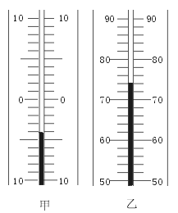
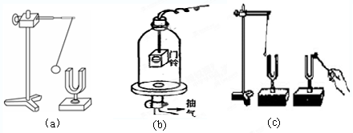
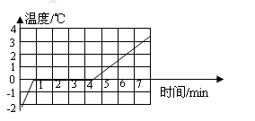
25、读出右上图所示的甲、乙温度计所示的温度值，甲是_______℃，乙是_____℃。
26、根据如右图所示的某种物质熔化时温度随时间变化的图像可知，该物质在熔化过程中，尽管不断______热(填“吸收”或者“放出”)，温度却保持在_______℃不变，所以是 （填晶体、非晶体）第6min时该物质处于_______态。
五、计算题（每题5分，共10分）
27、声波在空气中的传播速度约340米/秒。某人对着山崖喊话，经过2秒后听到回声，喊话人到山崖的直线距离大约是多少？

28、一辆汽车在平直公路上行驶，在10min内前进6km，停车10min后又以72km/h的速度匀速行驶20min，求汽车在全程中的平均速度。

